MOGB：基于用户历史行为的多网站访问预测*

作者A，作者B
中国科学院计算技术研究所，北京市，100190
E-mail: 通讯作者电子邮件地址
摘 要：根据用户上网记录预测用户未来对不同网站访问行为，可以为用户建模和网站优化提供依据，现有方法大多将此问题归结为基于用户-网站对的单目标回归问题进行解决。然而，单目标回归模型忽略了同一用户浏览不同网站的行为的关联关系，因而影响了预测精度。本文基于Gradient Boosting[4]提出了一种新的多目标回归算法，其采用多元损失函数来解决多目标值之间的关联，有效地建模了用户浏览不同网站的行为间的关联，弥补了现有方法的不足。基于真实商业视频网站用户访问数据集合上的实验表明，与现有的单目标回归方法相比较，本文所提出的方法显著提升了预测精度。
关键词：网站预测；多目标回归；机器学习

Using Gradient Boosting to Detect Interests
of Video-Site Users

AUTHOR A, AUTHOR B, AUTHOR C
Institute of Computing Technology, Chinese Academy of Sciences, Beijing 100190, China
E-mail: yiqunliu@tsinghua.edu.cn
Abstract: Ensemble methods can improve predictive and generalization performance by using many base learners, which is a common method of machine learning to solve the problem of regression. Up till now, they are applied to predict single target attribute, but not good at multi-objective prediction tasks such as the degree of users‘ preference for multiple sites. This paper propsed a multi-objective regression algorithm based on traditional gradient boosting method: Multi-Objective Gradient Boosting (MOGB). The algorithm uses multivariate loss function and takes into account of the correlation between multi-targets through partial derivative and has a good performance on a real user-behavior historical dataset provided by China Telecom.
Keywords: Multi-Objective Regression; Gradient Boosting; Machine Learning

1 引言
随着互联网技术的发展，网站数目不断增多且用户群体日益增长，互联网已成为人们获取各类资源的重要手段。然而用户访问网站的行为具有很大的随机性，如何对用户未来行为进行准确的把握成为了难题。研究如何根据用户的上网记录预测未来对不同网站的访问行为，可以为用户建模和网站优化提供依据，尤其对门户网站的建设具有重要意义。
在现有方法的解决方案中，多网站访问预测问题被抽象成一个基于用户-网站对的单目标回归问题，即独立预测用户接下来对各网站的访问量来反映用户对不同网站的访问倾向程度。主要思路是从用户历史行为日志中抽取特征，然后利用AdaBoost等单目标回归算法建立模型，最后利用生成的模型对用户未来访问不同网站的行为进行预测。然而，这些方法对不同网站的预测是相互独立的，忽略了同一用户浏览不同网站之间的关联关系。因而影响了预测精度。
为了验证用户访问不同网站的行为间具有相关性这一特点，我们首先在真实商业视频网站用户访问数据集合上对用户历史行为进行了统计分析，并计算了不同网站访问次数间的皮尔逊系数。通过观察计算结果可以发现，不同网站的访问行为间存在一定的相关性。
为了解决现有方法存在的问题，本文将用户的多网站访问预测问题抽象成一个用户-多网站对的多目标回归问题，并对Gradient Boosting算法进行改进，提出了一个基于用户行为的多网站访问预测算法：Multi-Objective Gradient Boosting（MOGB）。与现有方法在预测过程中只关注单目标变量不同，该算法考虑了用户访问不同网站的行为间具有相关性这一特点。通过引入多元损失函数的方式，它在建立模型的过程中引入了不同目标变量之间的相互影响，从而显著提升了预测效果。MOGB算法将每个用户未来对不同网站的访问情况抽象为单位向量，在训练的过程中逐步调整单位向量的方向以逼近真实向量。最后，通过计算向量在不同维度上的投影大小，可获知用户对不同网站访问倾向性。
为了验证本文提出的基于用户历史行为的多网站访问预测算法的有效性，我们在真实商业视频网站用户访问数据集合上进行了实验，预测用户对十个视频网站的访问倾向性，并与各种经典的算法进行了对比。实验结果表明，本文的MOGB多目标回归算法对用户未来行为预测的准确率要明显高于现有的单目标回归方法。
为了进一步检验本文提出的基于用户历史行为的多网站访问预测算法的效果，我们将其运用到中国电信集团公司在2015年12月主办的大数据算法应用大赛上，击败了来自微软、百度等各企业和高校的1,111名参赛选手，获得第1名。
在本文的后续章节中，第2节介绍了现有方法在网站访问预测方面的相关研究；第3节分析用户的多网站访问行为的特点；第4节详细叙述了本文的基于用户行为的多网站访问预测算法的实现细节；第5节介绍相关实验及结果；最后是对本文的总结及概述未来的研究方向和问题。

2 相关工作
现有方法在解决多网站访问预测问题时，通常将其归结为用户-网站对的单目标回归问题，即结合用户历史行为数据独立地预测用户在接下来一段时间内对不同网站的访问量，最常用到的模型有AdaBoost[1-3]、Gradient Boosting以及Random Forest[5]等。这些集成方法将多个弱学习器通过某种策略结合在一起，从而得到比单一个体学习器更好的预测效果。
现有方法在回归问题场景中只适用于解决单目标变量回归问题。在多网站访问预测问题中，由于对于每个用户来说需要预测的变量有多个，因此该问题属于多目标变量回归问题。现有方法在解决该问题时必须对其进行转化，从而获得单目标变量回归问题。通常有以下两种转化方式：独立建模和特征扩展。
在独立建模的问题转化方式中，现有方法将根据网站ID对用户访问历史日志进行划分，获得多个互不相交的访问历史日志集合，并根据不同的日志集合对应建立多个不同的模型，最后使用这些模型来分别预测用户未来对多网站的访问情况。
在特征扩展的问题转化方式中，现有方法将对网站ID进行One-Hot编码，并将编码结果作为特征加入到特征向量中去，从而对训练样本中分属不同网站的用户访问记录进行区分，从而建立一个可以预测不同网站访问情况的模型。
虽然上述方法都可以解决多网站访问预测问题，但是它们均从解决单目标变量回归问题的角度进行出发，并未考虑用户访问多个网站时行为间的关联关系，即多目标变量之间的相关性，因而影响了预测精度。
3 问题特性
为了分析基于用户历史行为的多网站访问预测问题与单目标变量回归问题的不同，本节首先将对该问题进行形式化描述，然后在真实商业视频网站用户访问数据集合上进行统计分析，挖掘该问题的特性。

形式化描述
基于用户历史行为的多网站访问预测问题的形式化描述如下。令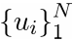表示用户集合，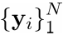表示用户未来对多网站的访问情况，其中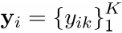表示第个用户未来对个网站的真实访问次数。现给定用户天历史访问记录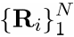，其中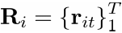表示第个用户T天的历史访问记录，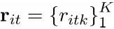表示该用户在第天对个网站的访问次数。需要预测用户未来对多网站的访问倾向性，得到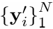，其中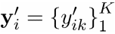表示第个用户对个网站访问倾向性的预测结果。
通过对该问题的形式化描述，我们可以发现，对于每个用户需要预测其未来对个网站的访问情况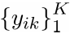。因此，该问题是针对用户-多网站对的多目标回归问题。

统计分析
在真实商业视频网站用户访问数据集合上，我们统计了一段时间内（7天）各用户对10个网站的访问次数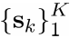，其中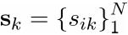表示各用户对第个网站的访问情况。
根据式计算用户访问10个网站行为之间的皮尔逊相关系数，如表1所示。
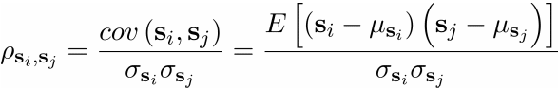
分析表1数据可知，用户访问网站1和用户访问网站5的行为间存在弱相关关系（介于0.2-0.4之间），类似的弱相关关系还可以找到另外两组；用户访问网站7和用户访问网站10的行为间存在中等程度的相关关系（介于0.4-0.6之间）。
表1 不同网站访问行为间的相关性统计
网站ID | 1 | 2 | 3 | 4 | 5 | 6 | 7 | 8 | 9 | 10
1 | 1.000
2 | 0.007 | 1.000
3 | 0.121 | 0.003 | 1.000
4 | 0.006 | 0.000 | 0.002 | 1.000
5 | 0.362 | 0.006 | 0.067 | 0.006 | 1.000
6 | 0.124 | 0.004 | 0.021 | 0.002 | 0.133 | 1.000
7 | 0.205 | 0.065 | 0.042 | 0.003 | 0.233 | 0.139 | 1.000
8 | 0.101 | 0.002 | 0.009 | 0.001 | 0.056 | 0.041 | 0.065 | 1.000
9 | 0.136 | 0.003 | 0.034 | 0.003 | 0.099 | 0.054 | 0.044 | 0.050 | 1.000
10 | 0.074 | 0.016 | 0.007 | 0.001 | 0.053 | 0.013 | 0.519 | 0.015 | 0.023 | 1.000

根据分析结果可以发现，用户在访问不同网站的行为间存在一定的相关性，而现有方法在预测用户的未来访问情况时，并没有考虑用户行为的这一特殊属性，因而影响了预测精度。
此外，以上的分析过程及结果均针对不同变量间的线性相关性。用户访问不同网站的行为间还可能存在一定的非线性相关性。由于非线性相关性的存在证明较为复杂，此处不再进行进一步的分析讨论。
4 多网站访问预测

问题建模
本文采用的是基于Gradient Boosting的多目标回归模型——MOGB。Gradient Boosting算法有一个显著的特点：损失函数对目标变量求导。本文利用该算法的这个特点，将一元损失函数扩展到多元损失函数，并将原先的对单个目标变量求导扩展到对多目标变量分别求偏导，从而实现多目标回归的目的。
然后，应用MOGB算法来建模多网站访问倾向性。令表示第个用户访问第个网站的特征向量，们从用户历史访问记录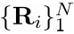中抽取特征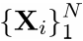，其中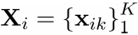，则：
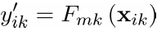
其中，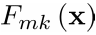是由MOGB算法求得的估值函数。

MOGB算法
本小节将针对多目标回归问题，对Gradient Boosting算法进行改进，得到MOGB算法。
由于需要预测的目标变量有多个，因此对损失函数进行扩展并以向量作为输入，得到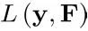。在每轮迭代过程中需要找到个假设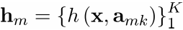，并在原先的假设基础上得到新的估值函数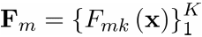，使得损失进一步减小。MOGB算法每轮迭代的策略如下所示：
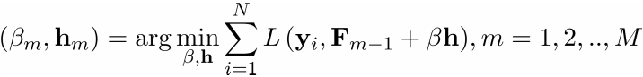
根据式的计算结果更新估值函数，如下所示：
由于对于不同的损失函数及假设，式的求解非常困难。因此，我们将上一轮的损失函数对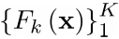分别求偏导，得到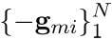作为各样本点的前进方向，其中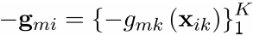：
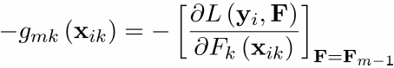
在每一轮迭代中，找到个假设去拟合训练样本的前进方向：
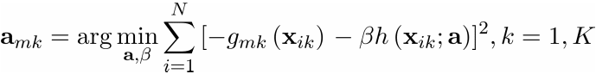
这样，将原先复杂的最优化问题转化成了个最小二乘问题，最终只需要求解单变量的最优解即可：
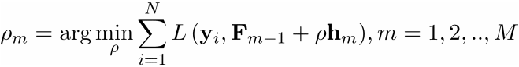
根据式、式的推导结果，估值函数更新方法如下所示：
在预测问题中，过度拟合目标值往往会造成事与愿违的效果。因此，我们对式引入正则化系数来防止过拟合现象的发生，如下所示：
经过上述变化，对于多目标回归问题中任意的多元损失及假设，MOGB算法都可通过求偏导及每轮训练多个弱学习器的方式“分段贪心” 逼近最优解。该算法如算法1所示。
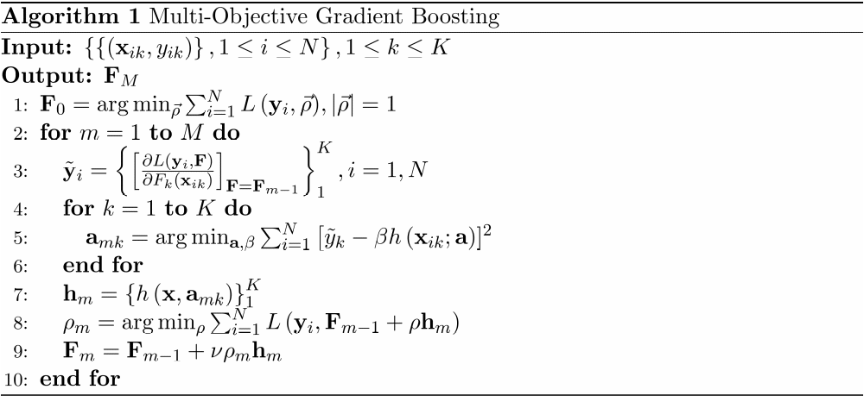算法 1

5 实验结果与分析
本节基于中国电信集团公司提供的用户访问视频网站的真实历史数据，通过两部分实验来验证本文提出的多网站访问预测方法的有效性，第1部分实验重点讨论不同的参数对结果的影响，第2部分利用现有的AdaBoost、Gradient Boosting、Random Forest算法与MOGB算法进行对比实验，检验MOGB算法相较于现有方法的提升效果。

实验环境
本文实验的环境是单台服务器，系统的配置为6核主频为1.2GHz的GenuineIntel处理器，128G的RAM和2TB的硬盘，使用的操作系统版本为CentOS release 6.6(Final)。
为了使实验结果具有说服力，同一组实验运行10次之后取平均值记为最终结果。

实验数据
实验数据采用中国电信集团公司提供的用户7周访问十个视频网站的行为数据。该数据以0.5小时为粒度统计，数据集的详细描述如表1所示。
表1 实验数据集详细描述
属性 | 属性值
大小/MB | 287
记录数目/条 | 7,577,880
用户数目/人 | 211,117
视频网站数目/个 | 10

实验数组集共包含4个字段，对数据集的详细格式描述如表2所示。
表2 实验数据集格式描述
字段 | 类型 | 描述
用户标识 | String | 用户唯一标识
访问时间 | String | widjhhmm，表示第i周第j天第hh小时第mm分开始的30分钟时段
视频网站标签 | String | vi，表示第i个视频网站
访问次数 | Integer | 在访问时间标识时段内访问该网站的次数

实验设计

问题定义
中国电信集团公司提供的用户访问视频网站数据集共包含的时间段为7周。因此，我们将根据前6周用户访问十个视频网站数据预测用户第7周对十个视频网站访问的倾向性。

评价标准
为了评估预测准确度，算法需要对每个用户第7周访问各视频网站的可能性进行打分，记为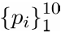，并以用户第7周对各视频网站的真是访问次数作为标准答案，记为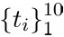。
对于单个用户，预测的准确度计算如下：
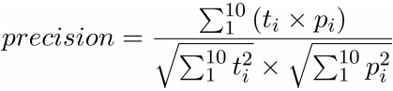
最终得分计算如下：
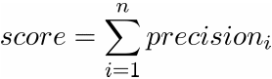

训练集构造
为了预测用户第7周对十个视频网站访问的倾向性，我们使用用户第6周对十个视频网站的访问次数构建训练数据，并从第1周到第5周的数据中抽取训练数据的特征向量。这样，每个用户可以构造一个实例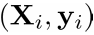，其中是一个10维向量，分别对应用户对10个视频网站的访问次数。因此，原先的问题是一个多目标回归问题。
对于现有方法而言，训练数据的目标值必须为单个变量。因此，我们将每个用户构造的实例拆解为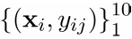的形式，并使用10个模型分别对10个网站进行预测。
对于本文提出的MOGB算法，训练数据的目标值不需要额外的处理，可直接输出向量。

特征提取
在实验数据集上，我们共抽取用户访问各网站的相关特征9类，共计30维。具体描述如表2所示。
表2 实验特征表
特征名 | 标识 | 维度 | 描述
平均间隔时间 |  | 1 | 各用户访问各网站的平均间隔天数
最近访问间隔 |  | 1 | 各用户访问各网站的最近间隔天数
平均值 |  | 1 | 各用户历史访问各网站次数的平均值
中位数 |  | 1 | 各用户历史访问各网站次数的中位数
方差 |  | 1 | 各用户历史访问各网站次数的方差
历史访问标识 |  | 5 | 分别统计前五周各用户对各网站是否有访问记录
历史访问次数 |  | 5 | 分别统计前五周各用户对各网站访问次数的总和
历史访问平均值 |  | 5 | 分别统计前五周各用户对各网站访问次数的平均值
历史访问中位数 |  | 5 | 分别统计前五周各用户对各网站访问次数的中位数
历史访问方差 |  | 5 | 分别统计前五周各用户对各网站访问次数的方差

实验结果

MOGB算法
在本次实验中，MOGB算法采用决策树作为弱学习器，同时损失函数设计如下：
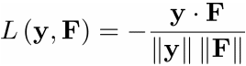
为了验证算法的性能，学习率取不同的值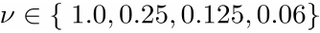，在测试集上算法性能表现如图1所示。
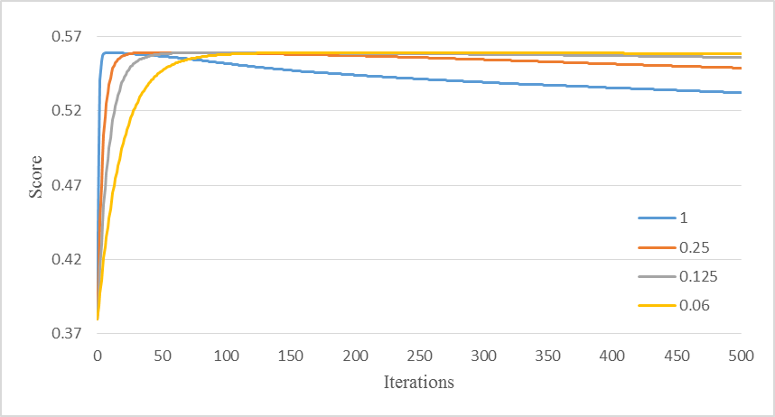
图 1 MOGB算法性能

结果对比
为了验证MOGB算法相较于现有方法的性能提升，本小节对AdaBoost, Gradient Boosting以及Random Forest等算法在相同的数据集上进行测试，并取其最佳结果与MOGB算法的结果进行对比。
首先比较MOGB算法与现有Gradient Boosting算法随迭代次数的变化情况，如图2所示。可以发现，MOGB算法的收敛速度略慢于xgboost中实现的Gradient Boosting算法，但是最终结果优于现有Gradient Boosting算法的运算结果。
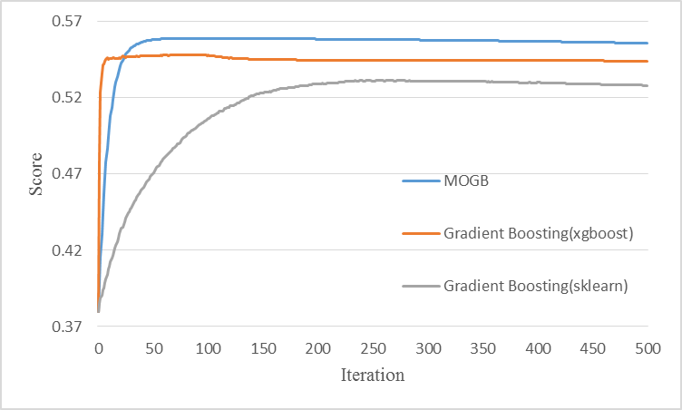
图 2 算法性能对比
根据现有算法预测的最佳结果，得到图3。从中可以看出，MOGB算法的预测结果相较于AdaBoost、Gradient Boosting（GB）以及Random Forest（RF）等现有方法有显著的提升。
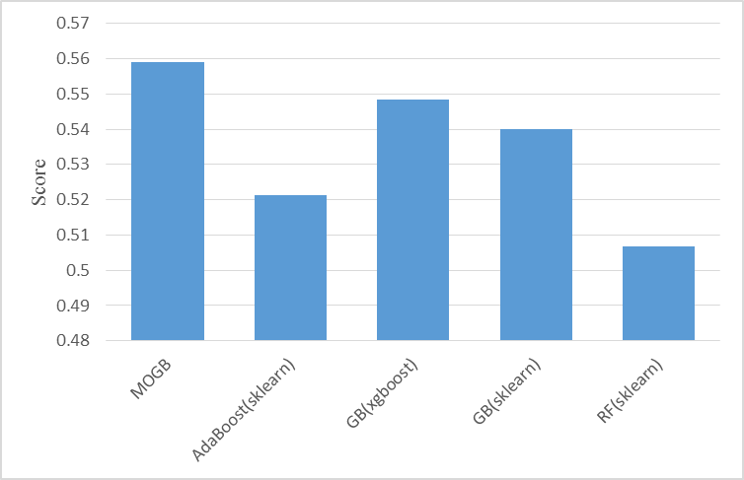
图 3 算法结果对比

实际应用
本文提出的MOGB算法出色地解决了中国电信集团公司在2015年12月主办的大数据算法应用大赛上提出的用户上网行为预测问题，在1,111名来自微软、百度等各企业及高校的参赛选手中排名第1。该赛题涉及299,993个用户的数据，数据量总计25.38GB。Top 3成绩如表3所示。
表3 Top 3排名及评分
排名 | 队长 | 所在团队 | 评分
1 | HouJP | 科院南路6号 | 28.9081%
2 | Gloria | lala | 28.8072%
3 | dada | hhhh | 28.7840%

6 总结与展望
基于用户历史行为的多网站访问预测问题是一个有重要实用价值的研究问题。以往的解决方案基于用户-网站对进行单目标回归预测，忽视了用户浏览不同网站行为间的相互影响，从而限制了预测精度的提升。本文研究了如何利用不同网站浏览行为间的相关性进行多网站访问预测。通过实验对比分析，我们发现基于用户行为的多网站访问预测算法要显著优于现有方法。
在后续工作中，我们考虑基于用户行为的多目标网站预测算法与网站特征相结合，进一步提升预测效果。

参 考 文 献
- Freund Y, Schapire R, Abe N. A short introduction to boosting[J]. Journal-Japanese Society For Artificial Intelligence, 1999, 14(771-780): 1612.
- Solomatine D P, Shrestha D L. AdaBoost. RT: a boosting algorithm for regression problems[C]//Neural Networks, 2004. Proceedings. 2004 IEEE International Joint Conference on. IEEE, 2004, 2: 1163-1168.
- Shrestha D L, Solomatine D P. Experiments with AdaBoost. RT, an improved boosting scheme for regression[J]. Neural computation, 2006, 18(7): 1678-1710.
- Friedman J H. Greedy function approximation: a gradient boosting machine[J]. Annals of statistics, 2001: 1189-1232.
- Ho T K. Random decision forests[C]//Document Analysis and Recognition, 1995., Proceedings of the Third International Conference on. IEEE, 1995, 1: 278-282.
- Ho T K. The random subspace method for constructing decision forests[J]. Pattern Analysis and Machine Intelligence, IEEE Transactions on, 1998, 20(8): 832-844.

*单击此处输入基金或资助机构的名称（项目编号），或删去此行

